**Синтез растворимых полиимидов на основе фенилзамещенных мостиковых диаминов**

***Лесин С.А.1,2, Цегельская А.Ю.2***

*Студент, 2 курс магистратуры*

*1«РТУ МИРЭА – Российский технологический университет»*

*Институт тонких химический технологий имени М.В. Ломоносова, Москва, Россия*

*2ФБГУН Институт синтетических полимерных материалов им. Н.С. Ениколопова РАН, Москва, Россия*

*E-mail: lesins2001@gmail.com*

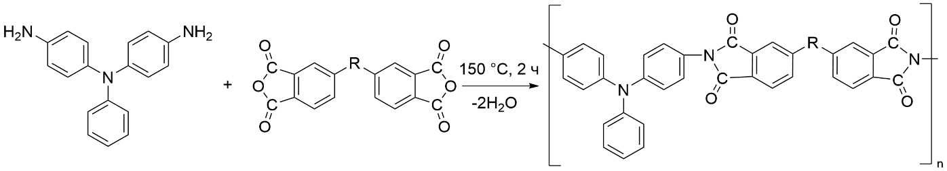Полиимиды (ПИ) – гетероцепные полимеры, содержащие в основной полимерной цепи повторяющиеся имидные циклы. Данные циклы обусловливают высокую термическую стабильность, которая является характерной чертой полиимидов. Ароматические полиимиды, как правило, нерастворимы в органических растворителях из-за сильного межцепного взаимодействия, обусловленного дисперсионным и электростатическим взаимодействием имидных циклов вплоть до образования комплексов с переносом заряда, что ограничивает их переработку и препятствует их использованию в качестве пленок, покрытий и газоразделительных мембран. Растворимость ароматических ПИ может быть достигнута путем введения в структуру полимерного звена объемных боковых заместителей, которые снижают межмолекулярное взаимодействие и приводят к увеличению внутреннего объёма.

Рис. 1. Реакция получения полиимида на основе фенилзамещенного диамина

Для синтеза растворимых ПИ был выбран 4,4’-диаминотрифениламин (ДАТФА), содержащий объемный фенильный заместитель. На основе ДАТФА и ряда диангидридов (рис. 1) методом высокотемпературной каталитической поликонденсации в расплаве бензойной кислоты были синтезированы растворимые в органических растворителях ПИ с температурой стеклования в диапазоне 220-320 °С [1]. Структуру полимеров подтверждали методами ИК и 1Н ЯМР спектроскопии. Значения логарифмической вязкости синтезированных продуктов составляют 0.4-1.4 дл/г, что характеризует их как высокомолекулярные соединения. Путем полива из раствора полимеров в хлороформе были получены прочные гибкие пленки. С помощью термогравиметрического анализа продемонстрирована высокая термостойкость синтезированных ПИ (Т5% составляет 400-450 °С).

*Работа выполнена с использованием приборной базы Центра коллективного пользования ИСПМ РАН.*

*Работа выполнена при поддержке Министерства науки и высшего образования РФ, номер темы FFSM-2024-0002.*

**Литература**

1. Novel organo-soluble poly(ether imide)s based on diethyltoluenediamine: Synthesis, characterization and gas transport properties / Orlova A. M. [et al.] // Polymer. 2022. Vol. 256. P. 125258.